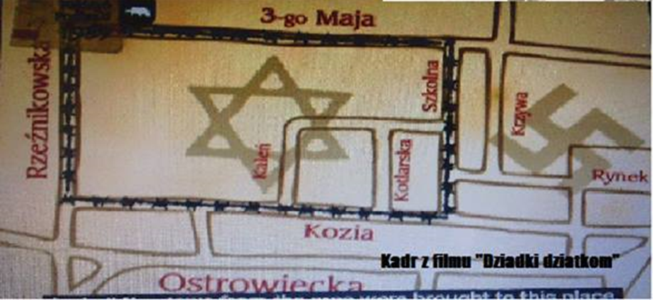
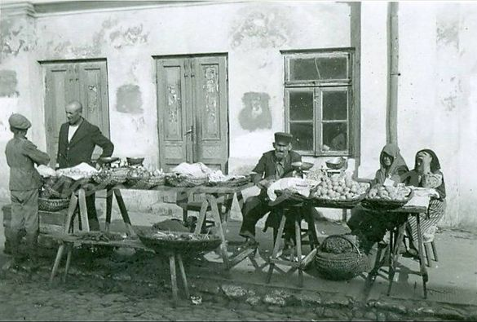
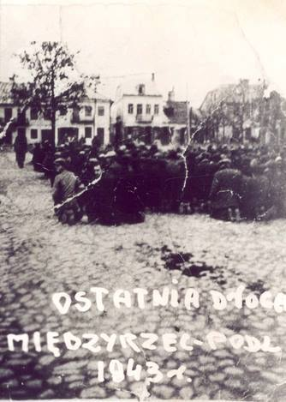
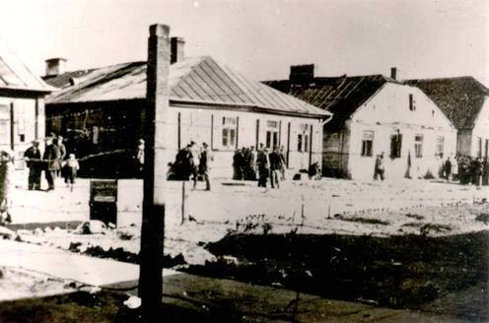
Radzyń w czasie okupacji

Przed II wojną światową Radzyń był miastem powiatowym, siedzibą starostwa, Sejmiku Samorządowego, a od 1933 r. Rady Powiatowej.
W okresie międzywojennym powiat radzyński był powiatem rolniczym - 83% ludności utrzymywało się z rolnictwa. Dla pozostałych 17% źródłem utrzymania był handel, rzemiosło, wolne zawody.
Po wybuchu wojny już po kilku dniach w Radzyniu pojawiła się fala uchodźców z Wielkopolski i z Warszawy, która kierowała się na Brześć. Byli ostrzeliwani przez lotnictwo niemieckie. Tą trasą wycofywały się także oddziały Wojska Polskiego. Kopano rowy, schrony przeciwlotnicze, organizowano Straż Obywatelską. Strzeżono magazynów żywności, piekarń, sklepów. Radzyń przeszedł kilka fal bombardowań Luftwaffe.
Po 17 września wkraczają do Radzynia oddziały Armii Czerwonej. 25 września 1939 r. Sowieci aresztowali policjantów, żołnierzy Korpusu Ochrony Pogranicza. W ciągu 10 dni pobytu Rosjan utworzono Czerwoną Gwardię, jako pomocniczą policję. Zajmowano majątki, pałace, rozdawano zboże, aresztowano właścicieli ziemskich jako obszarników. 28 września 1939 r. po zawarciu układu między ZSRR a III Rzeszą Armia Czerwona wycofała się wywożąc mienie państwowe i prywatne. Do Radzynia przybyli Niemcy - 7 października 1939 r., była to 213 DP 8 armii gen. J. Blaskowitza. Ustanowił on Zarząd Wojskowy.
Organizując nową administrację Niemcy utrzymali powiat radzyński, ale dołączyli część powiatu łukowskiego, lubartowskiego i parczewskiego.
W Radzyniu powstała ponadpowiatowa komenda policji. W jej skład weszły posterunki w Radzyniu, Łukowie, Międzyrzecu i Parczewie. Wprowadzono dla mieszkańców kennkarty (dowody tożsamości), karty żywnościowe i ogłoszono restrykcje za opór władzy. Dokonano rejestracji oficerów, zabroniono działania partiom politycznym i stowarzyszeniom. Zamknięto szkoły średnie, ograniczono podstawowe i zawodowe. Wprowadzono obowiązek pracy, przymus wyjazdu na roboty do Rzeszy, zarządzono zbiórki metali i obowiązkowe kontyngenty rolne: zboża, mięsa, nabiału, warzyw i in.

Władze okupanta wydały w październiku 1939 r. zarządzenie o oddaniu broni, radioodbiorników, przejęły gospodarkę, finanse, wprowadziły obowiązek pracy, a ponadto:
- ograniczyły ilość świąt do 10 w roku,
- skasowano np. 3 maja, 15 sierpnia i l l listopada;
- zakazano śpiewania pieśni: „Serdeczna Matko" i „Boże coś Polskę";
- zlikwidowano stowarzyszenia, partie polityczne, symbole narodowe, napisy;
- ważne urzędy obejmowali Niemcy lub Volksdeutsche
Na terenie Radzynia istniało również getto. Kiedy tak naprawdę powstało getto w Radzyniu i jak długo istniało?
We wspomnieniach Ocalonych najczęściej pada data 1940 r. Jednak wówczas zaczęto przesiedlać ludność żydowską w jeden rejon na mocy rozporządzenia Generalnego Gubernatora Hansa Franka z 13 września 1940 r. o ograniczeniu swobodnego wyboru miejsca zamieszkania i pobytu w GG. Jak podaje p. Krzysztof Czubaszek w książce „Żydzi Łukowa i okolic”(Warszawa 2008), getto w Radzyniu powstało dopiero w kwietniu 1942 r. Dzielnica ta miała więc przez ten czas charakter otwarty i mieściła się w IV kwartale miasta zwanej Kaleń, miedzy ulicami Szkolną, Kozią, 3 Maja i Rzeźnikowską (obecnie: Dąbrowskiego, Pocztową, Armii Krajowej i Gwardii).
Niebawem po oficjalnym utworzeniem getta w Radzyniu rozpoczął się proces jego likwidacji. Likwidacja getta polegała na wywożeniu ludności żydowskiej do getta w Międzyrzecu, a stamtąd do obozu w Treblince lub na Majdanek.
Po przesiedleniu Żydów do wyznaczonych dzielnic wydawano nielicznym zezwolenia na handel. Z 400 sklepów przed wojną w Radzyniu ograniczono ich liczbę do 8 (w Międzyrzecu – do 149). Od tej pory legalny handel mógł odbywać się tylko w strefie żydowskiej. Ponadto w Radzyniu dla Niemców pracowało 150 rzemieślników i 600 robotników, którzy dostawali 8 dkg chleba dziennie ( Polacy - 26 dkg). Narzuconemu przez Niemców obowiązkowi pracy towarzyszyła też konfiskata ich mienia.

Getto w Międzyrzecu

W czerwcu 1941 r. uruchomiono lotnisko w Maryninie, które obsadzone zostało przez Luftwaffe, oraz oddziały Armii „Środek").
. W 1943 r. na obszarze Radzyń-Łuków-Siedlce -Międzyrzec znajdowało się 18 tys. żołnierzy niemieckich. Od jesieni 1943 r. stacjonowały tu: 3 bat. policji (Radzyń), oddziały ochrony lotniska, oddziały chroniące obiekty Wehrmachtu. Radzyń był siedzibą punktu bezpieczeństwa do zwalczania podziemia13

Działalność zbrojną w Radzyniu prowadziły głównie AK i Bataliony Chłopskie. AK miała tu dość rozbudowaną sieć swoich oddziałów pionu walki bieżącej, oddziały likwidacyjne, ochrony inspektoratu, obwodu, rejonu. „Spalonych" kierowano do oddziałów leśnych.
W Radzyniu sabotaż i dywersję organizował i prowadził od kwietnia 1940 r.
Związek Odwetu a następnie Kierownictwo Dywersji, którym kierował por. Mieczysław
Kwarciński „Ziut"31 (cichociemny zrzucony w styczniu 1943 r.), ppor. „Wodnik" (cichociemny), a następnie ppor Czesław Rossiński „Kozioł" (cichociemny). W obwodzie i rejonach Kedyw miał grupy bojowe, które prowadziły bieżącą walkę. Były to:
a) akcje sabotażu i dywersji w przemyśle i na kolei, w tym na stacji Bedlno;
b) akcje karania gorliwych urzędników;
c) likwidacja konfidentów skazanych przez WSS, np. Mikołaja Kondratowa (na
drodze koło Radzynia) i policjantów granatowych (w Białej Podlaskiej);
d) niszczenia akt urzędów pracy i gmin;
e) niszczenie maszyn rolniczych i omłotowych;
f) niszczenie mleczami i gorzelni, rozbijanie kas i magazynów okupanta;
g) ataki na posterunki policji i Wehrmachtu;
h) rekwizycja kontyngentów;
i) zwalczanie bandytyzmu i pijaństwa.

W Radzyńskim Niemcy utworzyli obozy pracy przymusowej, przez które przeszło 4100 Polaków. Osadzano w nich za nie oddane kontyngenty. Młodzież wcielano to Baudienstu, a w latach 1939-1943 wywieziono do Rzeszy na przymusowe roboty 12238 osób z terenu powiatu (5,11%). W Radzyniu i powiecie w kwietniu 1940 r. wykonano akcję AB, m.in. aresztowano wikarego Franciszka Drelowca (wygłaszał patriotyczne kazania, prowadził akcję pomocy), prefekta Konstantego Grzybowskiego
(z SN). Ogółem aresztowano 70 nauczycieli, z których 40 poniosło śmierć. Aresztowano także grupę lekarzy i prawników, policjantów granatowych, którzy współpracowali z ZWZ (pracowali w wywiadzie) oraz podziemną grupę harcerską hm. Michała Lisowskiego (nauczyciela) - rozstrzelanych w lesie koło Sitna.
Na terenie miasta i powiatu miał miejsce również cywilny front walki. Bojkotowano towarzysko Niemców, stosowano indywidualny i grupowy opór, kolportowano wiadomości z nasłuchu radiostacji zagranicznych. Rosły postawy społecznej solidarności i pomocy Polakom a szkodzenia okupantowi. Akcję pomocy Polakom i Żydom organizowali duchowni, np. dziekan ks. proboszcz Tadeusz Osiński ks. Wikary Franciszek Drelowiec, który wygłaszał patriotyczne kazania. Już w październiku 1939 r. grupa Polaków w Radzyniu Podlaskim sabotowała zarządzenia niemieckie o oddaniu radioodbiorników
W powiecie radzyńskim prowadzono także tajne nauczanie Tajne komplety funkcjonowały w 14 gminach, angażowało się w nie 29 nauczycieli. Zorganizowano 21 kompletów, w których uczestniczyło 104 uczniów.
REPRESJE
Od 1939 r. w Radzyniu działały oddziały realizujące politykę terroru wobec ludności żydowskiej, inteligencji i konspiratorów Kierował nimi SS Hauptmann Fritz Adolf Fischer (skazany i stracony w Polsce w 1947 r.). W powiecie radzyńskim łącznie wykonano 112 egzekucji.

Tabela . Egzekucje w powiecie Radzyń w latach 1939-1944
Rok | 1939 | 1940 | 1941 | 1942 | 1943 | 1944 | Razem
Ilość  egzekucji | 2 | 13 | 6 | 28 | 56 | 7(pacyfikacja) | 112
Źródło: S. Jarmuł, dz. cyt., s. 126.
Egzekucje na Polakach wykonywano w Komendzie Policji, nad Białką, na żydowskim cmentarzu przy ul. Lubelskiej w Radzyniu, w Kocku.
Przy stacjonującym w Radzyniu batalionie niemieckim znajdował się Sąd Doraźny, który skazywał bez procesu i bez możliwości odwołania. Kierował on skazanych na Zamek Lubelski i do obozów na Majdanku i Oświęcimiu. Ogółem w latach 1939-1944 w powiecie radzyńskim zginęło 25795 osób (24% ludności),
Założeniem akcji „Burza" dla radzyńskiego obwodu AK było zdobycie miasta, lotniska Marynin, stacji kolejowej Bedlno oraz przejęcie przez Delegata RP na Kraj władzy w mieście, by jako gospodarz powitać Armię Czerwoną.
Walki zaczynają się dniach 10-12 lipca 1944 r. oddziały obwodu toczyły walki z Niemcami
w rejonie Radzynia i Bedlna -zaatakował kolumnę taborów.
23 lipca od strony Parczewa wkroczyła na te tereny ArmiaCzerwona - Przy pomocy AK zajęto lotnisko w Maryninie i zdobyto Radzyń. tworząc równoległe struktury władzy polskiej podległej Delegaturze RP. Uniemożliwiono Niemcom całkowite spalenie pałacu Potockich.
Źródło: Piotr Matusak; Okupacja i ruch oporu w Radzyniu Podlaskim w latach 1939-1944

Opracowanie: mgr Teresa Filipiuk

